《微积分（上）》自测试卷2
（时间120分钟，总分100）
学院（系） 专业班
姓 名： 成绩报告表序号：
- 填空题
1．[3分] 若函数的定义域为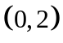，则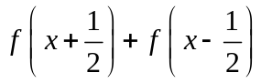的定义域为
2．[3分]若函数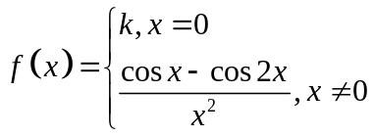在连续，则
3．[3分]函数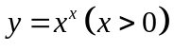的最值为
4．[3分] 积分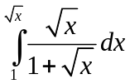在变换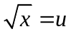下变为
5．[3分]曲线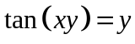在点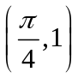处的切线方程为

- 求解下列极限问题
1、[6分]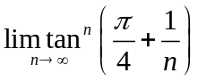
2、[6分] 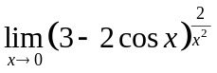
3、[6分] 设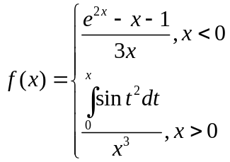，求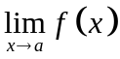
- [7分] 设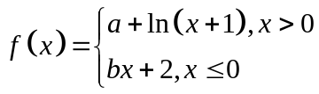，试确定，使在处连续可微
- [8分]若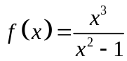，证明：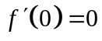，而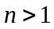时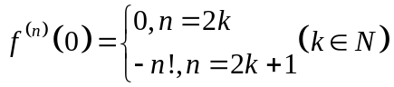
- [9分]求函数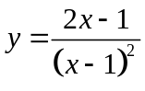的单调区间、极值点、凹凸区间和拐点
- [9分] 设函数在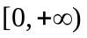内可导，且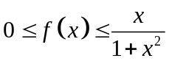，证明：存在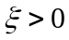，使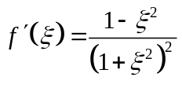
- 计算下列积分[3*6=18分]
1、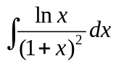
2、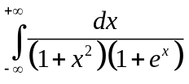
3、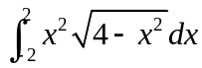
- [8分]把抛物线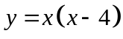在区间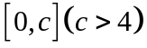之间的弧段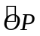与轴及直线所围图形绕轴旋转，问：等于多少时，旋转体体积等于把弦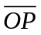与直线及轴所围图形绕轴旋转所成的锥体的体积
- [8分]设函数在上连续，且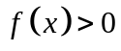，证明：在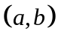内有且仅有一点，使得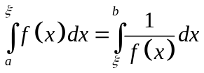

参考答案与提示
一、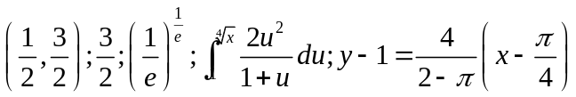
二、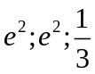
三、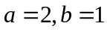
四、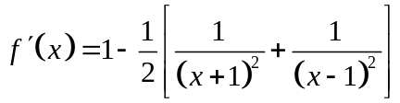；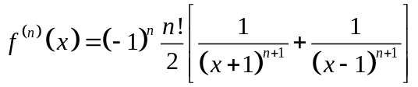
五、单调减区间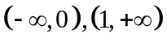，单调增区间，在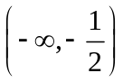凸，在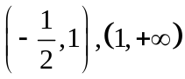凹。拐点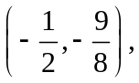
六、提示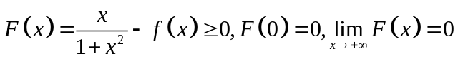
若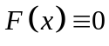结论显然；否则由介值定理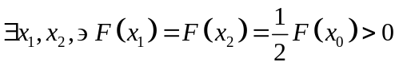用罗尔
七、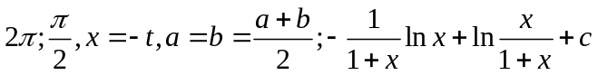
八、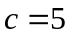
九、略

